**REPUBLIQUE GABONAISE**

**PROVINCE DE L'OGOOUE MARITIME**

**COMMUNE DE PORT-GENTIL**

PERENCO

**RAPPORT DE MISSION**

**GEOSCAN : DETECTION DE PIPES ET CABLES ENTERRES**

Mission effectuée du 25 Juillet au 1er Aout 2025

|  |  |
| --- | --- |
|  | **DIRECTEUR TECHNIQUE** |
| Pierre TOUNG |
| **Date** | 04 / 08 / 2025 |
| **Signature** |  |

**SOMMAIRE**

**I) INTRODUCTION : PRESENTATION GENERALE-DEFINITION DE LA MISSION……………………………………5**

**II) DESCRIPTION DES SITES…………………………………………………………………………………………………………..…6**

**II-1) SITES…….……………………………………………………………………………………………….……………………………..…6**

**II-2) HISTORIQUE DES SITES…………………………………………………………………………………………………………...6**

**III) INTERPRETATION LA DETECTION AU GEOSCAN ……………………………….…………………………………….7**

**III-1 Location 21-Location 26………………………………………………………………………………………………8**

**III-2 Location de Moukouti………………………………………………………………………………………………9**

**III-2 Location 10…………………………………………………………………………………………………………….10**

**IV) CONCLUSION…………………………………………………………………………………………………….…………………...11**

**FIGURES**

**Figure 1** : Détection de la Location 21 à la Location26…………………………………………………………8

**Figure 2** : Détection de la location de Moukouti………………………………………………………………….9

**Figure 3** : Détection de la location 10………………………………………………………………………………..10

**ANNEXES**

**ANNEXE1 : EQUIPEMENT DETECTION………………………………………………………………………………..12**

**ANNEXE 2 : REPORTAGE PHOTOGRAPHIQUES………………………………………………………………….13**

1. **INTRODUCTION GENERALE-DEFINITION DE LA MISSION**

A la demande et pour le compte de la société PERENCO, le bureau d'études et Conseils Société d’Etude et Travaux d’Aménagement Foncier (SETRAF) a effectué durant la période allant du **25 Juillet** au **01 Aout 2025 (08 jours),** des études géotechniques, à Niungo, à Moukouti et à location 10 appartenant au site d’Echira, dans l’optique de déterminer les réseaux enterrés sur le tracé des pipelines.

Le présent rapport rend compte des résultats obtenus pendant la période d'investigation du geoscan suivant sur site:

* Détection à NIUNGO ;
* Détection à MOUKOUTI ;
* Détection à la location 10.

Le matériel utilisé et constitué d’un geoscan et des accessoires.

Pour la réalisation de cette étude nous avons usé des plans suivants :

* Plan général de masse ;
* NIUNGO-- Piping Lay-out.

1. **DESCRIPTION DU SITE**

**II -1 SITE**

Notre étude a été effectuée dans les zones différentes. D’abord, à Niungo sur l’ensemble du linéaire du Piping Lay-Out allant du Manifold 21 au Manifold 26 avec plusieurs difficultés liées à l’état de ce dernier dans son entièreté. Ensuite, l’étude a été réalisée sur un terrain plat couvert de verdure, pipes et câbles électriques dans la location de MOUKOUTI. Enfin, dans la location 10, dont le terrain étudiée.

La campagne de reconnaissance des sols a consisté à la réalisation d’une étude de détection de métaux (objets métalliques) souterrains sur plusieurs profils dans les différentes zones soumises à notre appréciation.

**II-2 HISTORIQUE DU SITE**

Pour des travaux réalisés à différentes périodes, le terrain a connu des modifications liées aux aménagements dont la latérite pour les remblais donnant sa configuration actuelle. Aussi, concernant le linéaire liant de la location 21 et la location 26 le tronçon est difficilement praticable pour raisons liées à la nature notamment des érosions, des hauts herbes avec des petits arbres.

**III) INTERPRETATION DE LA DETECTION AU GEOSCAN**

Le geoscan permet de détecter un objet métallique souterrain et indique la profondeur de l’objet détecté.

Une détection géotechnique a été effectuée d’abord à NIUNGO de la location 21 à la location 26 suivant le linéaire du Piping Lay out, cette étude a été réalisée sur des profils distants de 50 m. A l’emplacement de chaque profil où il y a la présence souterraine d’un objet métallique’ il existe la présence d’un piquet profil indiquant la profondeur de l’objet métallique détecté. Sur ce linéaire les profondeurs des objets détectés varient de 0.50m à 1,15m.

La détection s’est fait suivre par des fouilles de sondage confirmant la présence effective et la nature de l’objet détecté.

Ensuite à MOUKOUTI, la détection réalisée nous montre la présence d’objets dont les profondeurs varient de 0,20m à 0,90m. Sur chaque position, il existe un piquet profil indiquant la profondeur de l’objet détecté. Un sondage par fouille sera effectué pour déterminer la présence effective et la nature de l’objet détecté.

Enfin dans la location 10, la détection réalisée nous montre la présence d’un objet dont la profondeur est de 0,40m. Sur cette position, il existe un piquet profil indiquant la profondeur de l’objet détecté. Un sondage par fouille sera effectué pour déterminer la présence effective et la nature de l’objet détecté.

**III-1 Location 21-Location 26**

Location 26

Légende

Pipe fibre

Location 21

**Figure 1** : Détection de la Location 21 à la Location26

**III-2 Location de Moukouti**

**Légendes**

Pipe en surface

Pipe souterrain

Câble électrique

Piquet Profil objet souterrain avec profondeur

**Figure 2** : Détection de la location de Moukouti

**III-2 Location 10**

Légende

Route

Piquet Profil objet souterrain avec profondeur

**Figure 3** : Détection de la location 10

**IV CONCLUSION**

Au regard de l’étude effectuée, nous constatons une variation de profondeurs des objets métalliques souterrains détectés. Afin d’avoir un suivi et un contrôle sur les Piping Lay-Out et les câbles, nous proposons un levé et une implantation topographique permettant d’avoir une cartographie exacte de chaque ligne.

**ANNEXE-1 : EQUIPEMENT DETECTION**

Geoscan utility

Tablette

Piquet profil

Ruban de balisage

Marteau

Pelle

Machette

**ANNEXE 2 : REPORTAGE PHOTOGRAPHIQUES**

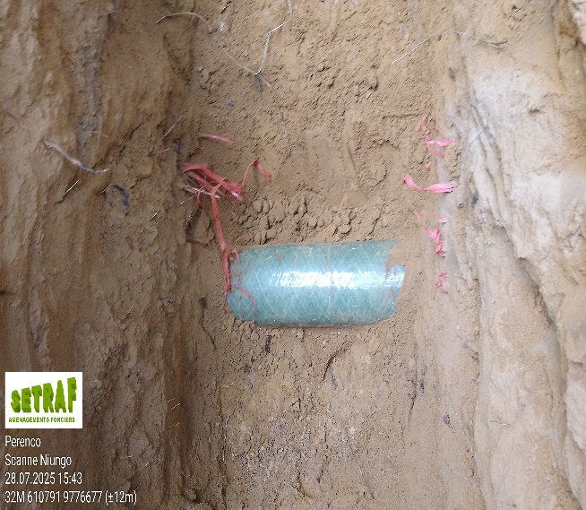 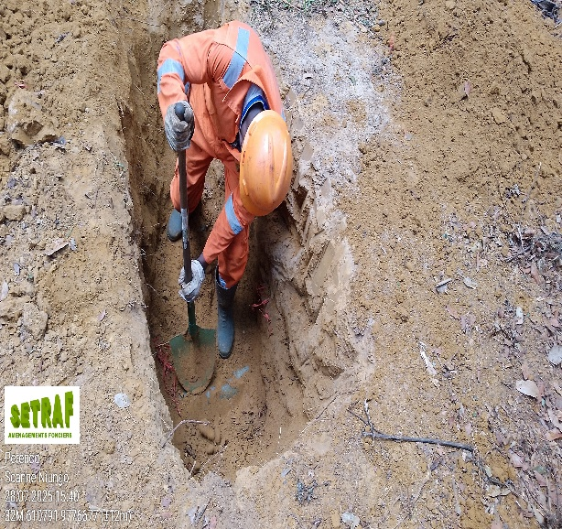

Position du Pipe fibre

Sondage par fouille

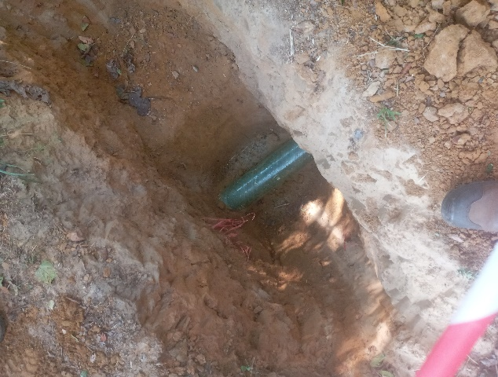 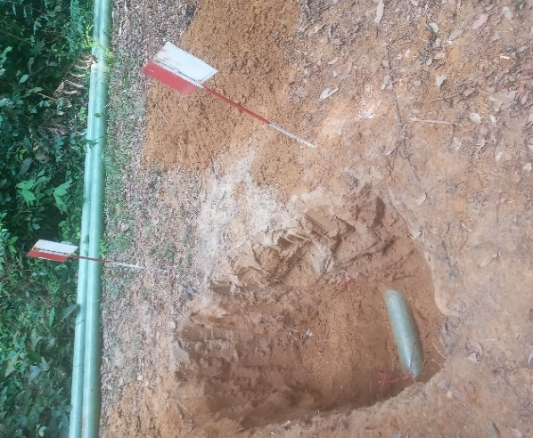

Pipe fibre

Pipe fibre

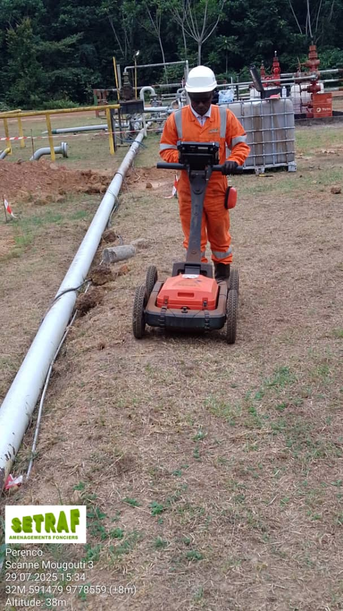 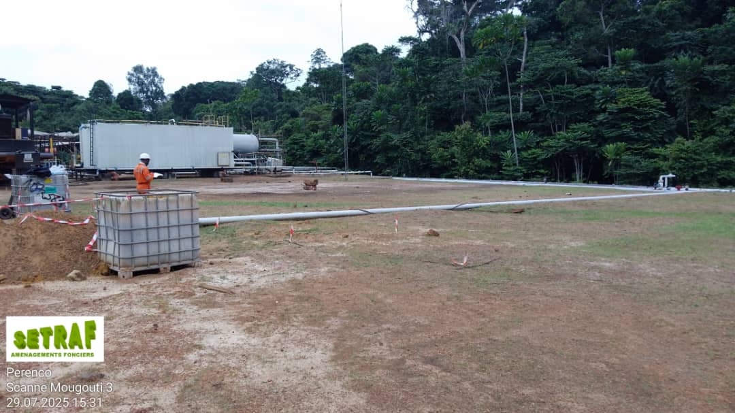

Profil de détection de Moukouti

Zone de détection avec piquets profils

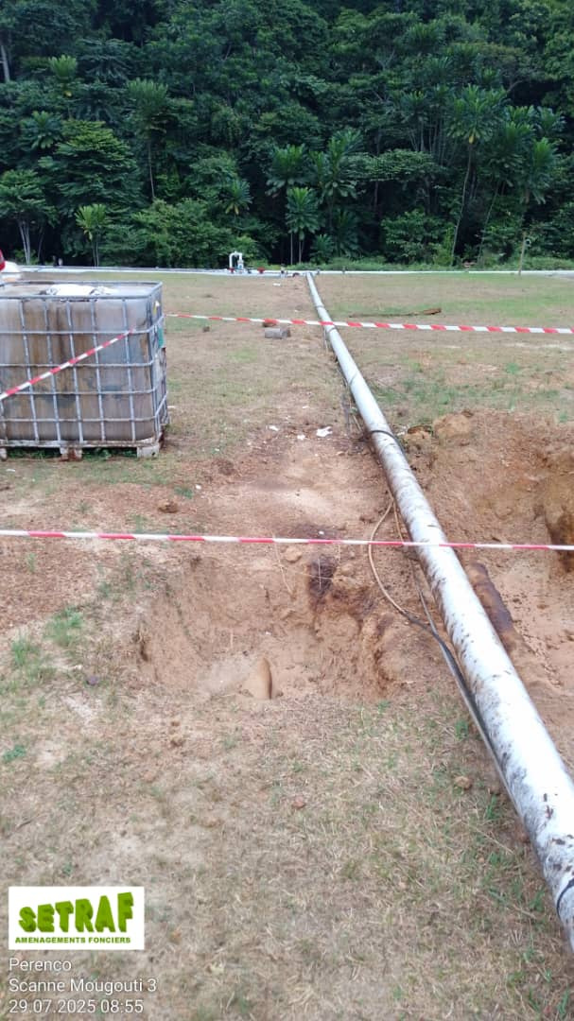 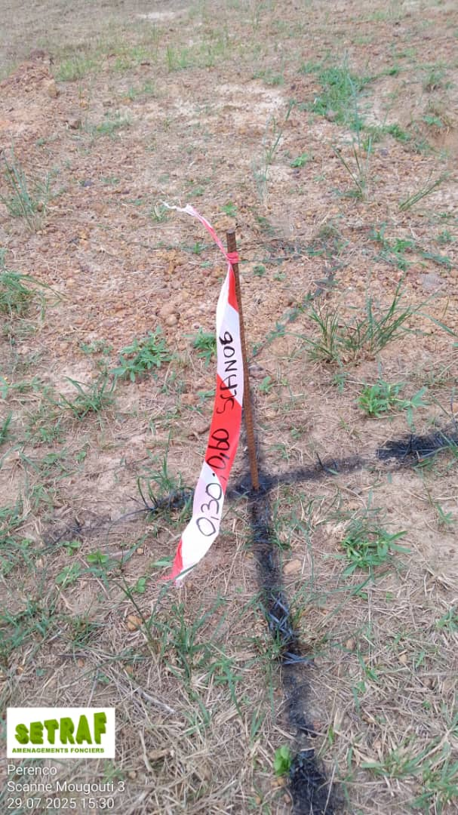

Zone de détection sans profil de Moukouti

Piquet profile de Moukouti

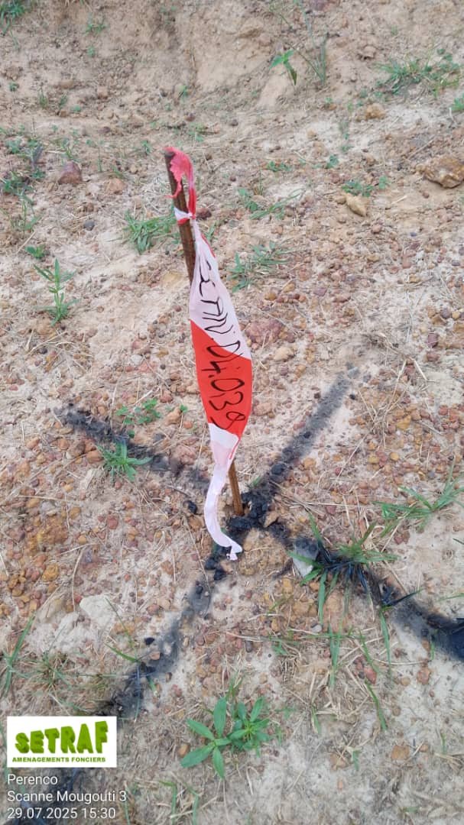 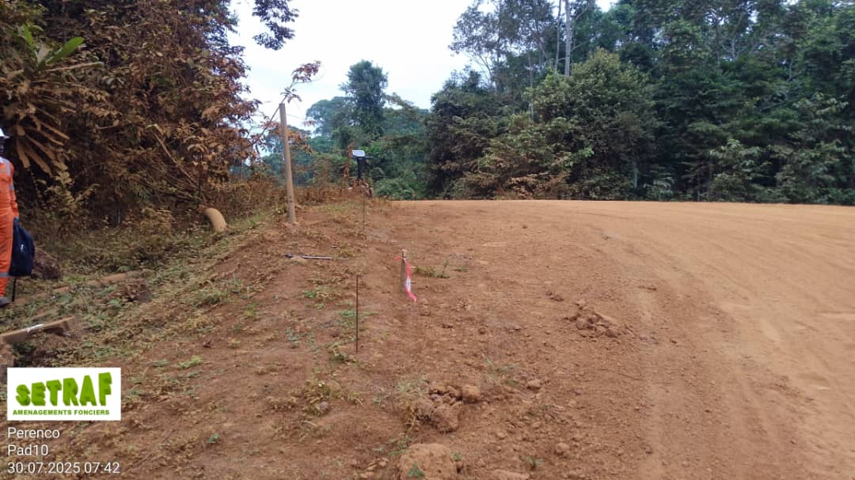

Piquet profile de la location 10

Piquet profile de Moukouti

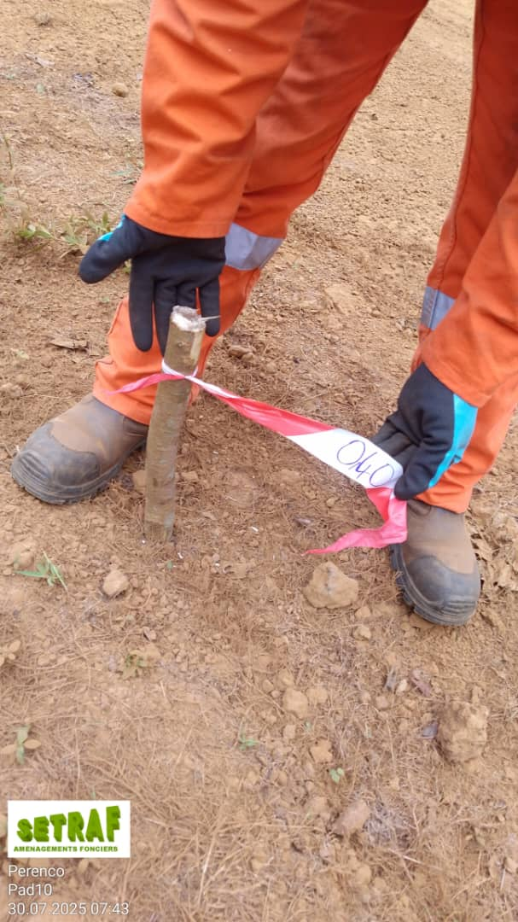 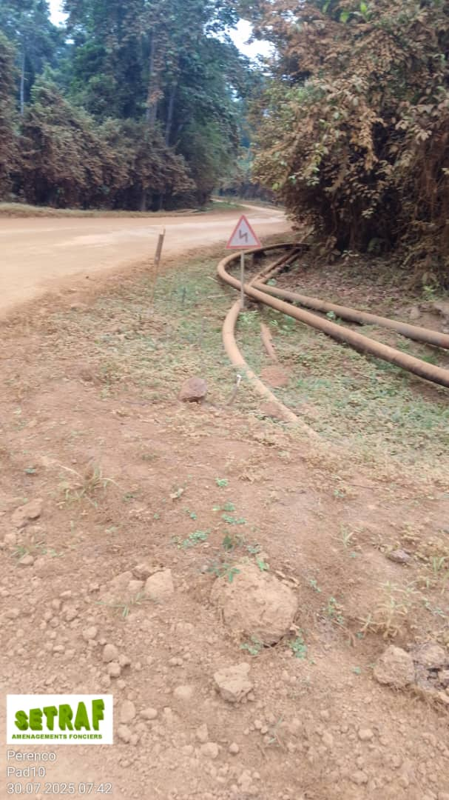

Piquet profile de la location 10

Zone de détection de la location 10